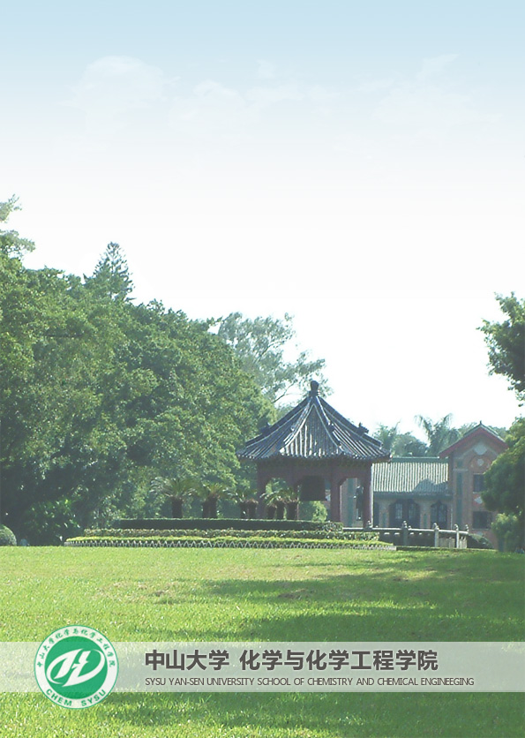
附件：
2011年校友日值年校友返校纪念活动流程
地点：南校区小礼堂、中区草坪及丰盛堂

8：30-9：30 来宾签到（小礼堂门口设置红地毯，老照片展架及签名留言板）
9: 00-10: 00 播放值年老照片PPT、怀旧歌曲、中大宣传片
10: 00-11: 00 校友返校纪念大会
11: 10-11: 20 所有来宾移步到小礼堂前草坪集体大合影
11: 20-11: 40 校友举值年班级旗帜环中区游校园
各班级同学可自由组合合影（校友会将派请专业摄影人员服务）
11：40之后 校友可领取校友总会餐券，相约到学一饭堂回味校园午餐
13: 00-14: 30 午餐后回到丰盛堂，参观丰盛堂，短暂休息
14: 30-15: 30 家庭理财讲座（岭南学院张勇副教授）
15: 30-15: 45 合影留念
15: 45-16: 00 中场休息
16: 00-17: 30 校友与在校学生交流
17: 30-17: 45 合影留念

化院校友会联系人： 汪丽老师（手机13711580596）

